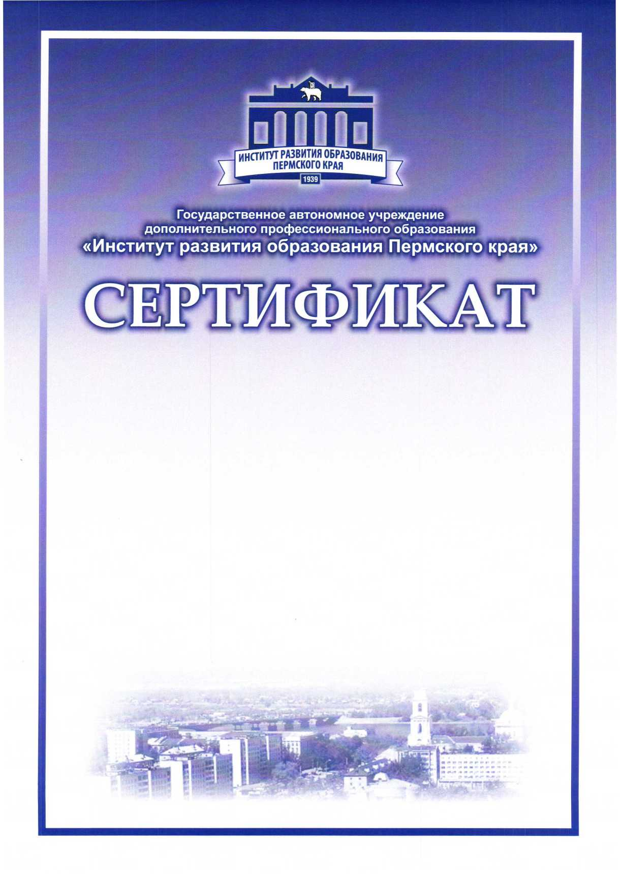



выдан

Пономаревой Елене Анатольевне

учителю математики

МАОУ «Школа №7 для обучающихся с ОВЗ», г. Березники

за предоставление педагогического опыта на августовских мероприятиях

ГАУ ДПО ИРО ПК

«Развитие профессиональной компетентности работников

образования Пермского края в условиях новых вызовов»

г. Пермь, 2020г.